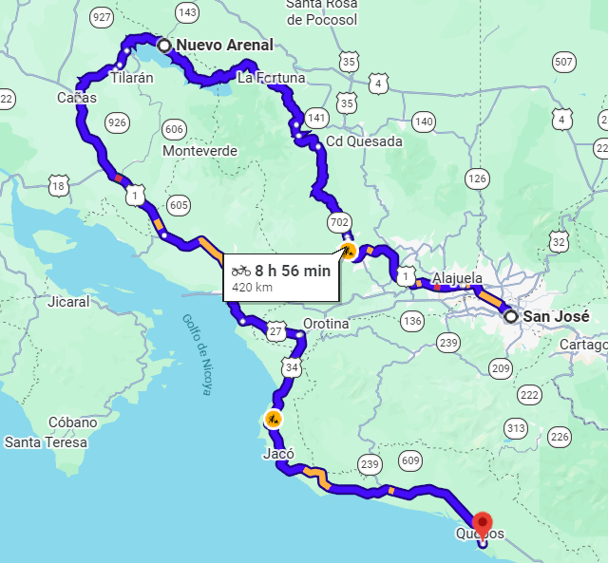
Costa Rica al natural
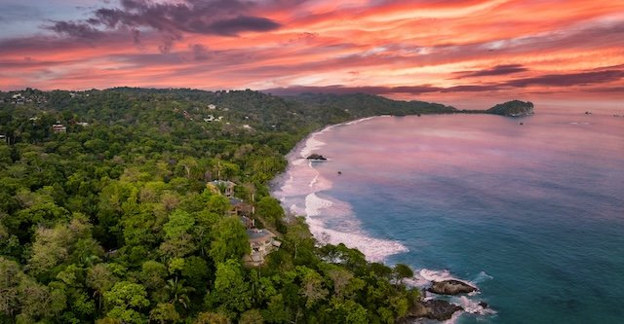
Salida:
11-18 octubre 2026

Sitios a visitar
- San José
- Arenal
- Manuel Antonio

DIA 11: Guadalajara – San José
AEROPUERTO INTERNACIONAL SAN JOSÉ
Bienvenidos a Costa Rica. A su llegada al Aeropuerto Internacional Juan Santamaría, nuestro representante les estará esperando para brindarles asistencia y traslado hacia su hotel en San José. Dependiendo de la hora de llegada, podrán descansar o disfrutar de una primera impresión de la ciudad capital.
Alimentación: No incluida
DIA 12: Camino hacia Arenal
Salida hacia la zona norte del país con destino al majestuoso Volcán Arenal. Durante el recorrido disfrutarán de hermosos paisajes rurales y realizarán visitas culturales en los famosos pueblos de Grecia y Sarchí, reconocidos por sus tradiciones artesanales y coloridas carretas típicas. Posteriormente continuarán hacia La Fortuna de San Carlos, hogar del impresionante Volcán Arenal.
Alimentación: Desayuno incluido
DIA 13: Explorando el Volcán Arenal
Disfrute de una experiencia única recorriendo las antiguas coladas de lava del Volcán Arenal. Durante la caminata podrán apreciar la naturaleza exuberante de la zona, vistas panorámicas del volcán y aprender sobre la historia geológica de esta maravilla natural.
Alimentación: Desayuno incluido
DIA 14: De Arenal hacia Manuel Antonio
Salida hacia las paradisíacas playas de Manuel Antonio. En ruta realizarán una parada en el famoso mirador del Río Tárcoles, conocido por la presencia de enormes cocodrilos americanos. Además, disfrutarán de una caminata en el espectacular Sky Walk, rodeados de exuberante bosque tropical y vistas impresionantes de la naturaleza costarricense.
Alimentación: Desayuno incluido
DIA 15: Parque Nacional Manuel Antonio
Disfruten de una caminata guiada por el Parque Nacional Manuel Antonio, considerado uno de los parques más hermosos de Costa Rica. Durante el recorrido podrán observar monos, perezosos, aves tropicales y una gran variedad de flora y fauna. Después de la visita tendrán tiempo para relajarse en sus hermosas playas de arena blanca y aguas cristalinas.
Alimentación: Desayuno incluido y almuerzo

DIA 16: Relax y Catamarán al atardecer
Mañana libre para disfrutar de la playa, las instalaciones del hotel o actividades opcionales. Por la tarde vivirán una experiencia inolvidable a bordo de un catamarán al atardecer, navegando por la costa del Pacífico Central mientras disfrutan de espectaculares vistas, música y el hermoso atardecer tropical.
Alimentación: Desayuno incluido
DIA 17: Regreso a San José
Traslado de regreso hacia San José. Por la tarde disfrutarán de un recorrido panorámico por la ciudad capital, visitando algunos de sus principales puntos de interés, avenidas históricas y sitios emblemáticos.
Alimentación: Desayuno y almuerzo incluido
DIA 18: Regreso a casa
A la hora indicada, traslado hacia el Aeropuerto Internacional Juan Santamaría para tomar su vuelo de regreso. Esperamos que hayan disfrutado una experiencia inolvidable en Costa Rica y deseamos recibirles nuevamente en el futuro.

Alimentación: Desayuno Incluido (Sujeto al horario de salida)

Categoría | Hotel | Pais | Ciudad
Turista | Four Points Lindora | Costa Rica | San José
Turista | Arenal Paraíso | Costa Rica | Arenal
Turista | Shana By the beach | Costa Rica | Manuel Antonio
Costo desde por persona:
- $40, 425.00 MXN / SGL
- $29,990.00 MXN / DBL
- $28,990.00 MXN / TPL
- $21, 41500 MXN / MENOR (2-9 años)

Horario:

RUTA | HORARIO
GDL - SJO | 20:33 – 23 -59
SJO - GDL | 16:15 – 19:43

Incluye

- Vuelo Redondo de GDL – SJO - GDL
- Guía y chofer desde el día 1
- Transporte a disposición del grupo en todo momento a partir del día 2 en adelante
- 1 noche de hospedaje en ciudad de San José con desayuno
- 2 noches de hospedaje en Volcán Arenal con desayuno
- 3 noches de hospedaje en Manuel Antonio con desayuno
- 1 noche de hospedaje en ciudad de San José con desayuno
- Traslados privados para el grupo a lo largo del recorrido en unidad de transporte tipo buseta con aire acondicionado y micrófono desde el día 1 hasta el día 8
- Visita a pueblos de Sarchí y Grecia terminando en la Fortuna (Volcán Arenal)
- Visita a coladas de lava del Volcán Arenal
- Traslado Arenal hacia Manuel Antonio // Parada en ruta en mirador de cocodrilos Sky Walk
- Caminata Guiada al Parque Nacional Manuel Antonio
- Catamarán al atardecer
- Traslado Manuel Antonio hacia San José // Actividad PM: Recorrido por la ciudad de San José
- Traslados de ingreso y de salida
- 7 desayunos
- 2 almuerzos
- Impuestos generales
- Asistencia al viajero
- Mochila

No incluye

- Servicios no indicados como incluidos en el resumen de itinerario
- Gastos personales
- Propinas
- Bebidas alcohólicas o gaseosas en tiempos de alimentación

Política de Precios para Niños:

- Niños (2-9 años): Tarifa especial, máximo 2 niños compartiendo habitación con padres

